**学习主题：欢乐的歌（一）**

**学程拓展**

1. **想一想歌曲间奏可以做怎样的节奏变化？请你拍一拍。**

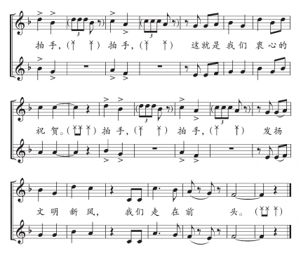

1. **请你尝试用乐器演奏歌曲最后一个乐句的旋律。**